**PROPOSAL PROGRAM PENGEMBANGAN MITRA BISNIS**

**“MBONGSANG”**

**Disusun untuk Memenuhi UAS Bisnis Digital**

**Dosen Pengampu :**

**Wartariyus, S.Kom., M.T.I**



Oleh:

AHMAD ANDRIANSYAH (2113046053)

**PROGRAM STUDI PENDIDIKAN BAHASA LAMPUNG**

**FALKUTAS KEGURUAN DAN ILMU PENDIDIKAN**

**JURUSAN PENDIDIKAN BAHASA DAN SENI**

**UNIVERSITAS LAMPUNG**

**2023**

**Abstrak**

Masyarakat Indonesia tentunya sudah akrab sekali dengan pohon pisang. Selain buahnya, masyarakat juga bisa memanfaatkan bagian lainnya dari pohon pisang. Di antaranya selain buah pisang, ada jantung pisang, daun pisang hingga batang pisang. Dalam dunia kesehatan manfaat batang pisang sangat banyak, diantaranya sebagai antioksidan, antidiabetes. Pati dalam gedebog pisang ini menyerupai pati tepung sagu dan tepung tapioca. Kandungan gizi yang cukup tinggi memungkinkan gedebog pisang untuk dijadikan sebagai alternatif bahan pangan seperti tepung gedebog pisang yang kaya karbohidrat sehingga cukup potensial.

Mie merupakan salah satu makanan favorit masyarakat Indonesia. Mie termasuk makanan berkarbohidrat yang disukai oleh semua kalangan. Oleh karena itu maka perlunya dibuat sebuah produk mie yang kaya nutrisi dan aman konsumsi dari bahan nabati, salah satunya dari gedebog pisang. MIBOGSANG merupakan inovasi mie dari gedebog pisang yang kaya akan nutrisi dan aman untuk kesehatan, tanpa mengandung MSG dan aman untuk kesehatan jangka panjang. MIBOGSANG adalah solusi untuk mengatasi masalah konsumsi mie di zaman modern ini

Sasaran pemasaran MIBOGSANG adalah pada masyarakat sekitar UMS dan kemudian meluas ke masyarakat serta promosi ke toko-toko makanan, memasang iklan di koran dan masyarakat luas secara langsung serta melalui sosial media, seperti instagram, facebok, whatsapp, lazada, bukalapak, dan shoopee. Disamping itu kami juga akan memposting di blog pribadi yang nantinya akan kami jual secara online dan di tambah promosi melalui penyebaran pamflet ke sejumlah toko-toko makanan dan pameran kewirausahaan.

**Kata Kunci** : Gedebog Pisang, Mie, Pisang

# DAFTAR ISI

DAFTAR ISI iii

BAB 1. PENDAHULUAN

1. Latar Belakang 1
2. Rumusan Masalah 1
3. Tujuan 2
4. Luaran 2
5. Manfaat 2

BAB 2. GAMBARAN UMUM RENCANA USAHA

1. Gambaran Usaha 3
2. Perencanaan bisnis 3

BAB 3. METODE PELAKSANAAN

1. Tempat Produksi 6
2. Proses Produksi 6
3. Promosi 8
4. Pemasaran 8
5. Evaluasi Program 8

BAB 4. BIAYA DAN JADWAL KEGIATAN

1. Anggaran Biaya 9
2. Jadwal Kegiatan 9

DAFTAR PUSTAKA 10

# BAB 1. PENDAHULUAN

## Latar Belakang

Masyarakat Indonesia tentunya sudah akrab sekali dengan [pohon pisang](https://jabar.tribunnews.com/tag/pohon-pisang). Selain buahnya, masyarakat juga bisa memanfaatkan bagian lainnya dari [pohon pisang.](https://jabar.tribunnews.com/tag/pohon-pisang) Di antaranya selain buah pisang, ada jantung pisang, daun pisang hingga batang pisang. Sayangnya bagian batang pisang atau dikenal [gedebog pisang](https://jabar.tribunnews.com/tag/gedebog-pisang) kerap kali diabaikan. Batang pisang atau gedebog atau bonggol ini justru terkenal di luar negeri. Dalam bahasa Inggris gedebog atau batang pisang disebut *Banana Stem*. Dalam dunia kesehatan manfaat batang pisang sangat banyak, diantaranya sebagai antioksidan, antidiabetes.

Gedebog pisang memiliki komposisi yang terdiri dari 76% pati dan 20% air. Formulasi tepung bongol pisang kepok memiliki kandungan serat 13,5 ± 0,2%, protein 2,10 ± 0,3%, lemak 17,28 ± 0,05%, karbohidrat 63,38 ± 1,6% dan energi 417,20 ± 5,4 kal / 100 g (Saragih, 2013). Pati dalam gedebog pisang ini menyerupai pati tepung sagu dan tepung tapioca. Kandungan gizi yang cukup tinggi memungkinkan gedebog pisang untuk dijadikan sebagai alternatif bahan pangan seperti tepung gedebog pisang yang kaya karbohidrat sehingga cukup potensial. Selain itu bonggol pisang dapat digunakan pula untuk membersihkan saluran ginjal sehingga mencegah terjadinya batu ginjal(Khoirul, 2019). Salah satu makanan dengan bahan baku tepung adalah mie.

Mie merupakan salah satu makanan favorit masyarakat Indonesia. Mie termasuk makanan berkarbohidrat yang disukai oleh semua kalangan. Di Indonesia, mie memiliki berbagai varian rasa. Varian mie yang ada menjadikan daya tarik konsumsi masyarakat. Jenis Mie yang popular dan digemari seluruh dunia adalah mie instan. Harganya yang relatif murah dan mudah penyajiannya.

Bahan baku yang terdapat dalam pembuatan mie instan adalah tepung, garam, dan minyak sawit. Untuk penyedap rasa umumnya mengandung garam, bumbu, dan monosodium glutamate (MSG). Terdapat kontroversi terkait dengan terganggunya kesehatan akibat mengkonsumsi mie instan karena mengandung MSG dalam jumlah tinggi dan ataupun dilapisi dengan zat lilin agar mie tetap awet dan tahan lama. Oleh karena itu maka perlunya dibuat sebuah produk mie yang kaya nutrisi dan aman konsumsi dari bahan nabati , salah satunya dari gedebog pisang. MIBOGSANG merupakan inovasi mie dari gedebog pisang yang kaya akan nutrisi dan aman untuk kesehatan, tanpa mengandung MSG dan aman untuk kesehatan jangka panjang. MIBOGSANG adalah solusi untuk mengatasi masalah konsumsi mie di zaman modern ini.

## Rumusan Masalah

Berdasarkan latar belakang diatas maka dapat ditarik pertanyaan diantara lain:

* 1. Bagaimana cara pembuatan MIBOGSANG sebagai mie dari gedebog pisang ?
  2. Bagaimana cara meningkatkan nilai ekonomis MIBOGSANG sebagai mie dari gedebog pisang?

## Tujuan

Adapun tujuan dari program ini antara lain :

* 1. Memberikan edukasi kepada masyarakat tentang pemanfaat gedebog pisang menjadi produk makanan berupa mie.
  2. Meningkatkan nilai ekonomi penjualan MIBOGSANG sebagai mie dari gedebog pisang.

## Luaran

Adapun luaran yang diharapkan dari program ini yaitu :

* 1. Berupa poduk mie dari bahan alami kaya serat dan pencegah batu ginjal.
  2. Pemasukan lebih tinggi dibandingkan pengeluaran dari penjualan produk.
  3. Pendaftaran PIRT.
  4. Pendaftaran PATEN.
  5. Publikasi artikel ilmiah pada Seminar Nasional SNPBS Pendidikan Biologi UMS 2020.
  6. Publikasi artikel ilmiah pada Seminar Nasional Pendidikan Biologi UNS Agustus 2020.
  7. Publikasi di Jurnal Biodjati SINTA 2 UIN Gunung Jati Cirebon.
  8. Publikasi artikel pada media massa seperti SOLOPOS dan MTATV.

## Manfaat

Adapun manfaat yang dapat diperoleh dari program ini yaitu :

* 1. Meningkatkan jiwa kewirausahaan bagi mahasiswa dengan memanfaatkan sistem *home industry.*
  2. Meningkatkan kepedulian masyarakat dalam pemanfaatan gedebog pisang yang sering terbuang.

# BAB 2. GAMBARAN UMUM RENCANA KERJA

## Gambaran Usaha

Kami menciptakan sebuah inovasi mie dari bahan alami yang terbuat dari batang pisang, tepung terigu, minyak goreng dan garam sebagai bahan utama. Biasanya mie yang ada dipasaran memiliki kandungan kimia sintetis yang cukup tinggi yang berbahaya bagi kesehatan manusia. Keunikan dari usaha ini adalah: 1) Bahan baku yang digunakan dalam pembuatan mie menggunakan limbah gedebog pisang, tepung terigu dan garam 2) Aman digunakan dan baik bagi kesehatan, 3) Bahan yang digunakan mudah didapatkan. Biasanya masyarakat, takut mengkonsumsi mie dalam skala banyak karena tingkat bahaya yang tinggi bagi kesehatan. Masyarakat menyukai mie yang memiliki harga yang terjangkau dan enak. Sehingga kami ingin memberikan inovasi dalam pembuatan mie tersebut dengan bahan yang alami , aman untuk dikonsumsi bagi kesehatan.

Keunikan dari usaha ini adalah: 1) bahan baku yang digunakan dalam pembuatan dari bahan herbal, 2) Bahan yang digunakan mudah didapatkan, 3) Aman dikonsumsi untuk anak anak, remaja, dewasa maupun lanjut usia, 4) Kandungan dalam mie tidak akan memberikan efek yang berbahaya bagi kesehatan, 5) Bentuk usaha yang akan dilakukan adalah *home industry*. Usaha ini nantinya akan diproduksi oleh 5 orang dengan pembagian tugas sebagai berikut :

* 1. orang pertama akan menjadi leader atau sebagai koordinator pembuatan MIBOGSANG, 2) Orang kedua bertugas sebagai pencari bahan dan survei tempat pembuatan MIBOGSANG, 3) orang ketiga bertugas mencari bahan baku yang digunakan dan membantu proses produksi, 4) Orang keempat pembuatan desain kemasan, 5) Orang kelima bertugas dalam administrasi dan pemasaran MIBOGSANG.

Bentuk pengemasan dalam pembuatan MIBOGSANG ini menggunakan wadah berupa kertas dove. Dengan demikian akan mempermudah dalam proses pemasaran, serta kualitas atau mutu dari MIBOGSANG lebih terjamin. Sebelum dipasarkan mie bonggol pisang ini terlebih dahulu harus terdaftar dalam PIRT dengan sertifikat layak konsumsi oleh masyarakat luas. Rencana sasaran pasar kami adalah: 1) Masyarakat berbagai usia di sekitar Solo Raya yang meliputi: Karanganyar, Sragen, Boyolali, Sukoharjo, Wonogiri, Purwodadi dan sebagainya,

* 1. Swalayan, 3) Dinas kesehatan, 4) Warung/ toko toko, 5) Dinas perdagangan.

## Perencanaan Bisnis

Tabel 1. Macam Dan Jenis Biaya

Jenis Biaya & Uraian

Fix Cost (Fc) *Mixer* Kompor Gas Blender

Alat penggiling mie

Oven Timbangan Digital Loyang Talenan Pisau

*Hand sealer* Baskom Ayakan Kocokan telur

Total Fix Cost Variabel Cost Gedebog pisang Tepung

terigu Tepung pati Tepung penabur Minyak sawit Kelor

Buah bit Soda kue Bumbu dapur Telur

Garam

Volume

1

1

1

1

1

1

2

4

5

2

5

2

2

5

30

15

4

1

1

1

1

5

300

1

Satuan

Unit Unit Unit Unit

Unit Unit

Buah Buah Buah Unit Buah Buah

Unit

Kg

Kg Kg Kg

Lt Kg Kg

Bungkus Kg

Butir Kg

Harga Satuan (Rp)

Rp 225.000

Rp 500.000

Rp 400.000

Rp 300.000

Rp 400.000

Rp 200.000

Rp 50.000

Rp 15.000

Rp 10.000

Rp 150.000

Rp 20.000

Rp 60.000

Rp 35.000

Rp 10.000

Rp 10.000

Rp 10.000

Rp 10.000

Rp 13.000

Rp 20.000

Rp 20.000

Rp 7.000

Rp 10.000

Rp 1.500

Rp 5.000

Jumlah (Rp)

Rp 225.000

Rp 500.000

Rp 400.000

Rp 300.000

Rp 400.000

Rp 200.000

Rp 100.000

Rp 60.000

Rp 50.000

Rp 300.000

Rp 100.000

Rp 120.000

Rp 70.000

Rp 2.825.000

Rp 50.000

Rp 300.000

Rp 150.000

Rp 40.000

Rp 13.000

Rp 20.000

Rp 20.000

Rp 7.000

Rp 50.000

Rp 450.000

Rp 5.000

Kemasan kertas

500

Bungkus

Rp 3.000

Rp 1.500.000

Total Variabel Cost

1. Pendapatan (P) = 500 pack x Rp 15. 000,-

= Rp 7. 500. 000,-

Rp 2.605.000

1. Biaya Produksi

Total biaya produksi = Fix Cost (FC) + Variabel Cost (VC)

= Rp 2.825.000 + Rp 2.605.000

= Rp 5.430.000,-

1. Penentuan Harga Pokok Penjualan

Dalam satu bulan produksi menghasilkan:

Harga Pokok Penjualan (HPP)/botol = 𝑏𝑖𝑎𝑦𝑎 𝑝𝑟𝑜𝑑𝑢𝑘𝑠𝑖

𝑡𝑜𝑡𝑎𝑙 𝑝𝑟𝑜𝑑𝑢𝑘𝑠𝑖

= 𝑅𝑝 5.430.000.

500

= Rp 10.860,-

1. Analisis *Break Event Point* (BEP)

BEP/unit = 𝐹𝐶

𝑃𝑟𝑖𝑐𝑒−𝑉𝐶/𝑢𝑛𝑖𝑡

= 2.825.000

15.000−5.210

= 2.825.000

9.790

= 288,55 → 289 unit

1. Analisis Keuntungan Per Tahun Harga jual = Rp 15.000,-

Total penjualan/tahun **=** Harga jual x jumlah x 12 bulan

= Rp 15.000 x 500 bungkus x 12 bulan

= Rp 90.000.000

Biaya produksi/tahun = Biaya produksi/bulan x 12 bulan

= Rp 5.430.000 x 12 bulan

= Rp 65.160.000

Keuntungan/tahun = Total penjualan/tahun – biaya produksi/tahun

**=** Rp 90.000.000 – Rp 65.160000

= Rp 24.840.000,-

1. Pay Back Period (PBP)

Pay Back Period (PBP) = 𝐹𝐶+𝐵𝑖𝑎𝑦𝑎 𝑂𝑝𝑒𝑟𝑎𝑠𝑖𝑜𝑛𝑎𝑙

𝐿𝑎𝑏𝑎 𝐵𝑒𝑟𝑠𝑖ℎ/12𝑏𝑢𝑙𝑎𝑛

= 𝑅𝑝 2.825.000+𝑅𝑝 5.430.000

𝑅𝑝 24.840.000/12

=𝑅𝑝 8.255.000 = 3.98

𝑅𝑝 2.070.000

Artinya balik modal kurang lebih dari 4 bulan.

# BAB 3. METODE PELAKSANAAN

## Tempat Produksi

Proses pembuatan mie ini membutuhkan dapur yang tersedia dengan alat – alat lengkap. Rencananya *home industry* tempat usaha kami akan dilengkapi dengan peralatan penunjang untuk mengoptimalkan proses produksi. Rencana pelaksanaan usaha bertempat di Jl. Muhajidin No 6 Tangkil Baru, Manang, Grogol, Sukoharjo, Jawa Tengah 57102.

## Proses produksi

* 1. Persiapan Alat dan Bahan

Alat – alat yang dibutuhkan akan disediakan dalam jumlah yang tepat agar dalam proses pembuatan tidak kerepotan. Sebelum alat digunakan juga perlu pembersihan dengan mencuci terlebih dahulu demi menjaga kebersihan. Hal ini diperlukan sebagai upaya sterilisasi bahan baku yang akan digunakan. Bahan- bahan yang dipilih juga harus melewati sterilisasi.

Tabel 3. 1 Alat yang diperlukan dalam proses produksi sebagai berikut :

Alat *Mixer Blender*

Alat penggiling mie Talenan

*Hand sealer* Kompor gas Kocokan telur Baskom Ayakan

Pisau Loyang

Timbangan digital

Oven

Volume Satuan

1 unit

1 unit

1 Unit

4 Buah

2 Unit

1. Unit
2. buah

5 Buah

2 Buah

5 Buah

2 Buah

1 Unit

1 Unit

Tabel

3.2 . Bahan yang digunakan dalam proses produksi

Jenis Barang Gedebog pisang Tepung terigu Tepung pati Garam

Minyak sawit

Volume

Satuan

5 kg

30 kg

15 Kg

1 Kg

1 L

Kemasan Telur ayam Kelor Buah bit Soda kue

Bumbu dapur Tepung penabur

* 1. Proses Pembuatan

500

300

1

1

1

5

4

item butir Kg Kg

Bungkus Kg

Kg

Dalam pembuatan mie ini melalui beberapa tahap yang akan dilakukan untuk dapat menghasilkan sebuah produk yang berkualitas. Adapun tahap pembuatan mie tersebut adalah sebagai berikut:

* + 1. Persiapan

Mempersiapakan alat dan bahan yang dibutuhkan yaitu Mesin penggiling mie, Blender, Oven, Timbangan, Mixer, Loyang, Telenan, Panci, Pisau, Bonggol pisang, Tepung terigu, Garam, Minyak sawit, Air mineral, Kemasan, Label, Telur ayam negeri.

* + 1. Pencucian dan pengirisan

Mencuci dan mengiris bahan seperti bonggol pisang, buah bit dan kelor.

* + 1. Pengovenan

Masukan gedebog pisang yang telah dicuci ke dalam oven agar mengurangi kadar air.

* + 1. Pembuatan pewarna

Buah bit dicuci lalu di blender diambil airnya untuk pewarna mie, kelor pun sama.

* + 1. Pembuatan tepung gedebog

Memasukan gedebog kering dalam blender/penggiling agar menjadi bentuk serbuk tepung.

* + 1. Pencampuran

Mencampurkan bahan tepung terigu, tepung tapioka, tepung gedebog, garam, minyak sawit, telur ayam, pewarna dari buah bit dan kelor, dengan diberi air sedikit demi sedikit, lalu di mixer.

* + 1. Pencetakan mie

Masukan adonan jadi ke dalam mesin pencetak mie, dengan secara berkala menaburi tepung agar tidak saling melekat.

* + 1. Pengemasan

Memasukan mie ke dalam kemasan yang terbuat dari kertas dove sebelum dipasarkan untuk memastikan mutu produk.

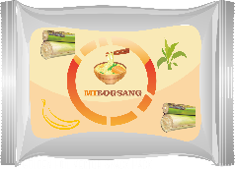

Gambar 3.1. Desain kemasan

* + 1. Tahap pengecekan

Pengecekan kualitas kemasan. Sebelum dipasarkan, kemasan harus dicek terlebih dahulu untuk menjamin kerapatan kemasannya. Pengecekan kelayakan pemasaran. Sebelum konsumen membeli produk , tahap yang paling penting yaitu mengecek atau menyortir produk agar layak untuk dipasarkan dan siap dijual kepada pelanggan.

## Promosi

Media promosi yang kami gunakan secara langsung seperti sosialisasi di masyarakat seperti di desa-desa, pasar, tempat toko-toko makanan, memasang iklan di koran. Dan juga secara tidak langsung melalui media online (*blog, fb, instagram, twitter*, olx, bukalapak). Ditambah dengan penyebaran pamflet ke sejumlah toko makanan dan pameran – pameran kewirausahaan.

## Pemasaran

Sasaran pemasaran MIBOGSANG adalah pada masyarakat sekitar UMS dan kemudian meluas ke masyarakat serta promosi ke toko-toko makanan, memasang iklan di koran dan masyarakat luas secara langsung serta melalui sosial media, seperti instagram, facebok, whatsapp, lazada, bukalapak, dan shoopee. Disamping itu kami juga akan memposting di blog pribadi yang nantinya akan kami jual secara online dan di tambah promosi melalui penyebaran pamflet ke sejumlah toko-toko makanan dan pameran kewirausahaan.

Gambar 3. 2. Diagram alur distribusi dari produsen ke konsumen

Produsen

Promosi

Agen

Konsumen

## Evaluasi Program

* 1. Sisi ketenagakerjaan

Usaha ini akan dijalankan oleh mahasiswa, diharapkan melalui program ini, *skill* mahasiswa akan bertambah. Selain itu, kemampuan dalam manajemen waktu serta pemahaman strategi pemasaran suatu produk semakin cakap.

* 1. Sisi kesehatan

Produk ini juga berguna dalam dunia kesehatan , yaitu sebagai makanan yang kaya manfaat dan aman dikonsumsi.

# BAB 4. BIAYA DAN JADWAL KEGIATAN

## Anggaran Biaya

Tabel 4.1 . Ringkasan Anggaran Biaya

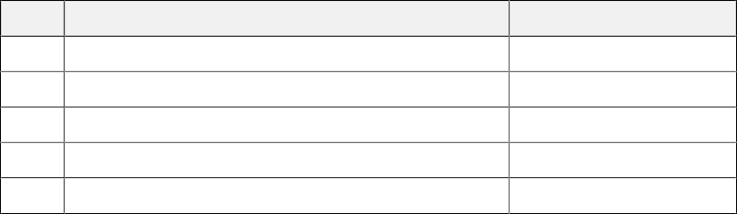

**No Jenis pengeluaran Biaya (Rp.)**

1. Peralatan Penunjang Rp 2.825.000
2. Bahan habis pakai Rp 2.605.000
3. Perjalanan Rp 1. 080. 000
4. Lain – lain (administrasi dan publikasi) Rp 5. 820. 000

**Jumlah** Rp 12. 330.000

## Jadwal kegiatan

Tabel 4. 2 . Jadwal Kegiatan

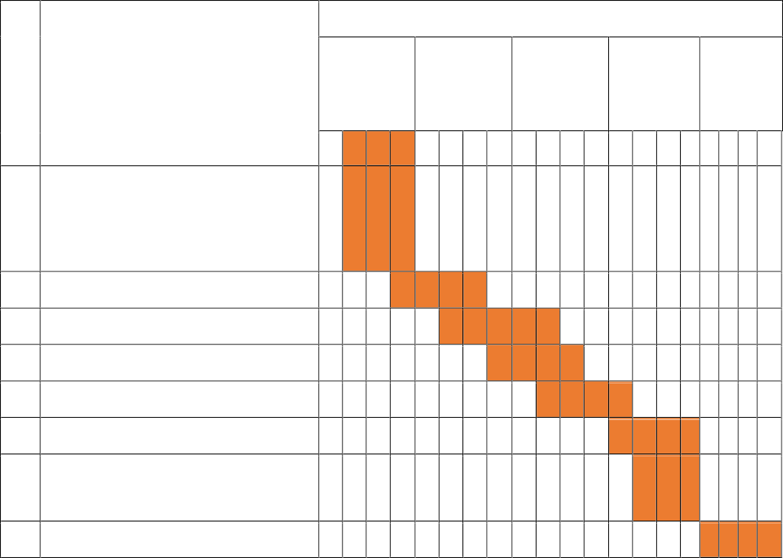

Bulan Ke -

No

Kegiatan

1

2

3

4

5

1 2 3 4 1 2 3 4 1 2 3 4 1 2 3 4 1 2 3 4

1. Tahap persiapan alat, bahan

, survei lapangan

1. Promosi produk
2. Proses produksi
3. Pengecekan kualitas
4. Pemasaran produk
5. Evaluasi
6. Penyusunan laporan kemajuan
7. Penyusunan laporan akhir

# DAFTAR PUSTAKA

Khoirul, A. 2019. *Dari Obati Batu Ginjal Hingga Sembuhkan Diabetes Inilah Manfaat Batang Pohon Pisang Jika Dikonsumsi.* URL : [https://intisari.grid.id/read/031669958/dari-obati-batu-ginjal-hingga-sembuhkan-](https://intisari.grid.id/read/031669958/dari-obati-batu-ginjal-hingga-sembuhkan-diabetes-inilah-manfaat-batang-pohon-pisang-jika-dikonsumsi?page=all) [diabetes-inilah-manfaat-batang-pohon-pisang-jika-dikonsumsi?page=all](https://intisari.grid.id/read/031669958/dari-obati-batu-ginjal-hingga-sembuhkan-diabetes-inilah-manfaat-batang-pohon-pisang-jika-dikonsumsi?page=all) . Diakses tanggal : 11 Desember 2019.

Saragih, B. 2013. Analisis Mutu Tepung Bonggol Pisang Dari Berbagai Varietas Dan Umur Panen Yang Berbeda. *Jurnal TIBBS (Teknologi Industri Boga Dan Busana)*. *9*(1): 22–29.